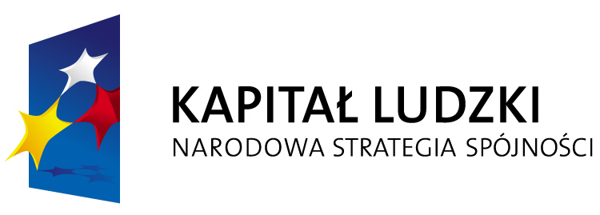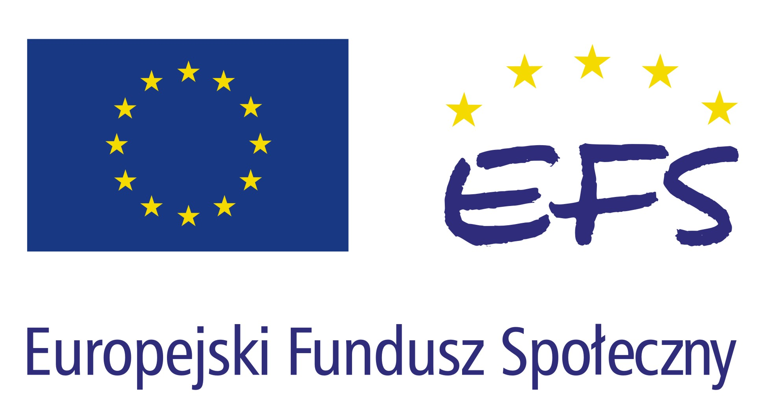

OŚWIADCZENIE UCZESTNIKA PROJEKTU O WYRAŻENIU ZGODY NA PRZETWARZANIE DANYCH OSOBOWYCH

W związku z przystąpieniem do Projektu „Szkolenia z udzielania pierwszej pomocy dla mieszkańców Gminy Iwkowa” realizowanego w ramach Programu Operacyjnego Kapitał Ludzki , priorytet IX Rozwój wykształcenia i kompetencji w regionach, w działaniu 9.5 Oddolne inicjatywy edukacyjne na obszarach wiejskich wyrażam zgodę na przetwarzanie moich danych osobowych.
Oświadczam, iż przyjmuje do wiadomości, że:
1) administratorem tak zebranych danych osobowych jest Instytucja Zarządzająca dla Programu Operacyjnego Kapitał Ludzki Krakowska Jednostka Wdrażająca Programy Unijne, ul. Plac Na Stawach 1;
2) moje dane osobowe będą przetwarzane wyłącznie w celu udzielenia wsparcia i obsługi Projektu;
3) moje dane osobowe mogą zostać udostępnione innym podmiotom w celu ewaluacji, jak również w celu realizacji zadań związanych z monitoringiem i sprawozdawczością w ramach Programu Operacyjnego Kapitał Ludzki;
4) podanie danych jest dobrowolne, aczkolwiek odmowa ich podania jest równoznaczna z brakiem możliwości udzielenia wsparcia w ramach Projektu;
5) mam prawo dostępu do treści swoich danych i ich poprawiania.

……………………………………………………
Data Podpis Uczestnika Projektu

